Nama : Ananda Syafakhatul Azmi

Kelas : TMD 3A

NIM : 2207431024

**TEKNIK PEMODELAN 3D dan TAHAPAN PEMODELAN 3D**

**Teknik Primitive Modeling**

Disebut juga dengan Constructive Solid Geometry, karena merupakan teknik permodelan 3D yang menggunakan objek - objek solid yang sudah ada pada standar geometri. Objek-objek yang ini meliputi box, sphere, cylinder, plane, dan objek standar lainnya. Akan tetapi pada teknik ini, sang perancang dapat memodifikasi objek dengan meningkatkan poly count dan memodifikasi dengan cara memanipulasi edge dan vertex. Contoh objek 3D yang menggunakan teknik ini yaitu bangunan, mesin, dan desain interior.

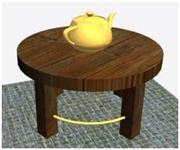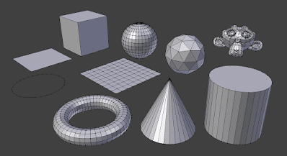

**Polygonal Modeling**

Polygonal modeling adalah suatu metode modeling yang paling banyak di gunakan karena teknik ini sangat mudah untuk di pelajari. Pada dasarnya, teknik modeling ini menggunakan objek dasar seperti cube yang kemudian akan di modifikasi menjadi bentuk yang diinginkan. Oleh karena itu teknik ini juga sering di sebut dengan sculpting karena proses modeling menyerupai memahat, sehingga permukaan pada 3D model yang kompleks dapat di buat. Objek pada teknik ini perlu di konversi terlebih dahulu menjadi editable mesh sehingga software 3D dapat memodifikasi objek tersebut dengan alat yang lebih praktis di gunakan. Selain itu, teknik ini banyak digunakan modeller karena tak membutuhkan resource komputer yang begitu besar. Penggunaan teknik ini dimulai dari memilih bentuk pada standar geometri kemudian dikonversi menjadi editable poly agar bentuk dasarnya bisa diedit. Kemudian bentuk dasar tadi disesuaikan dengan model yang diinginkan dengan melakukan editing pada vertex, edge, face, poly, border, atau elemen. Teknik ini dapat digunakan untuk membuat model dengan bentuk komplek dalam waktu yang relatif singkat. Contoh objek 3D yang menggunakan teknik ini yaitu pemodelan karakter dan mahluk hidup.

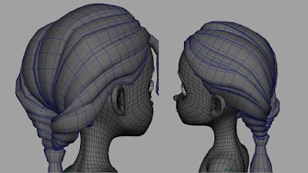

**NURBS Modeling**

NURBS atau Non–Uniform Rational B–Spline merupakan teknik modeling yang rumit dan komplkes. Teknik ini memungkinkan modeler untuk membuat bentuk dengan kurva yang memiliki kerumitan yang tinggi, sehingga teknik ini menjadi standar modeling dalam pembuatan objek dengan permukaan kurva. Teknik ini dapat di temukan di berbagai software 3D modeling yang canggih seperti 3DS Max. Teknik ini di awali dengan konversi objek 3D menjadi editable to NURBS. Berbeda dengan polygonal modeling yang permukaan setiap face rata, NURBS modeling menggunakan garis melengkung halus sebagai dasar dari pembentukan objek 3D sehingga menghasilkan objek 3d dengan tingkat keakuratan yang tinggi. Contoh objek 3D yang menggunakan teknik ini yaitu pesawat dan mobil.

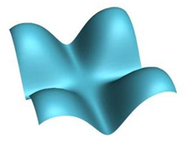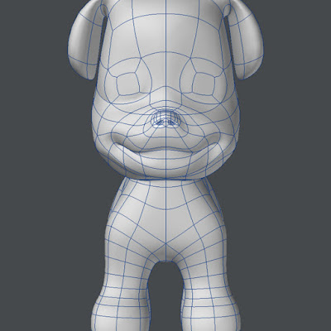

Menurut Kovanen, (2015), proses perancangan 3D model dapat di bagi menjadi tiga tahap yaitu:

1. Idea, Story, and Concept

Tahap ini adalah tahap awal dimana sang perancang akan mencari ide untuk karakter atau objek yang akan dibuat, serta mencari dan membuat bahan referensi seperti concept art yang akan di gunakan pada tahap selanjutnya.

1. Modeling and Sculpt

Teknik modeling yang paling sering di pakai yaitu Polygonal Modeling, dimana sang perancang memodifikasi objek geometri seperti cube, sphere, dan cylinder menjadi bentuk yang di inginkan atau sesuai dengan bahan referensi (Luhtapuro, 2014).

1. Texture and Rigging

Tahap selanjutnya yaitu proses UV unwrapping and texturing dimana sang perancang akan memberi texture atau warna kepada objek yang bisasanya berbentuk file gambar atau image (Sangian, & Lumenta, 2016). Dan pada tahap terakhir sebelum dapat di animasikan, 3D model akan memerlukan kerangka atau skeleton yang biasa di sebut proses bone rigging. Pada proses rigging sang perancang akan merancang struktur bone dan joints yang akan di weight ke vertex pada 3D model tersebut (Evgeniya, 2016). Selain itu, dapat di rancang juga blendshape sebagai pengganti rig wajah yang rumit. Setelah selesai, maka 3D model tersebut akan dapat di pose dengan bebas.